Задания для 9Б класса
Предмет | Задание | Форма контроля
БИОЛОГИЯ | Тема: «Эволюционные преобразования живых организмов». С помощью различных источников информации записать в тетрадь не менее 5 примеров эволюционных преобразований. | Проверка учителем на уроке
АЛГЕБРА | Смотреть ниже, и жду выполнения варианта по ОГЭ
ГЕОМЕТР. | Смотреть задания ниже
АНГ.ЯЗ. (Группа Дворяжкиной Е.Ю.) | Стр. 72 №1,3,4,5 письменно в тетрадь | Все упражнения выполнить на одной странице. Прислать на почту учителю  distantschool3@yandex.ru
АНГЛ.ЯЗ. (Группа Прокопович Ю.Ю.) | Стр. 72 №1,2,3,5 письменно в тетрадь | Проверка учителем заданий в тетради
ФИЗИКА 14 | Видеоурок  https://yandex.ru/video/preview/7587772101702894931  учебник п.14  Выполнить задание в тетради (см. ниже) | Проверка задания на уроке
ГЕОГРАФ. | «Крым – природно-ресурсный потенциал» доклад. | Проверка учителем на уроке

ФИЗИКА

АЛГЕБРА

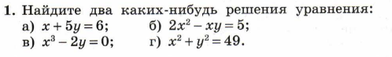
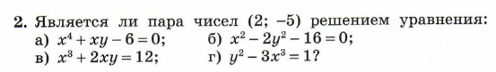
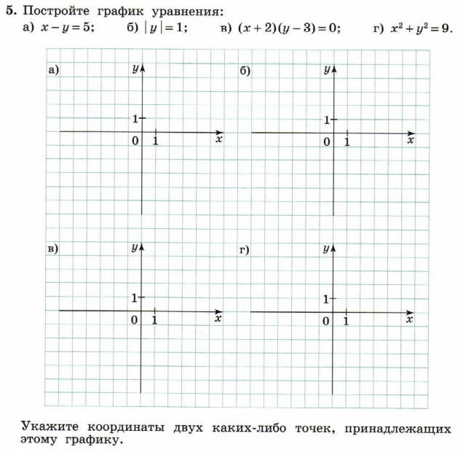

ГЕОМЕТРИЯ
